PRESSEMITTEILUNG 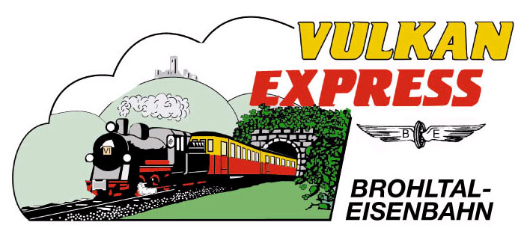
Brohl-Lützing, 13.07.2023

Im Eisenbahn-Cabrio in die Sommerfrische
Mit dem „Vulkan-Expreß“ vom Rhein in die Eifel

Der Sommer hat das Land wieder fest im Griff – Wer sehnt sich da nicht nach Abkühlung und Cabrio fahren? Beides gibt es beim „Vulkan-Expreß“ der Brohltalbahn: Auf 18 km Schmalspurstrecke fährt der kleine Zug vom Rhein 400 Höhenmeter hinauf in die Sommerfrische auf den Eifelhöhen! Dort locken kühle Wälder, ein Freibad und wunderschöne Badeseen.

Ein Cabrio auf Schienen?

Ja, richtig gelesen: Im „Vulkan-Expreß“ wird ein echtes Cabrio eingesetzt! Das hat echten Seltenheitswert im Eisenbahnverkehr. Der kleine, grün/beige lackierte Wagen hört auf die Nummer „458“ und war früher einmal ein Güterwaggon. Für den kleinen Ausflugszug „Vulkan-Expreß“ haben die Eisenbahner den Waggon umgebaut und mit Sitzbänken ausgestattet – hier hat man einen Panoramaplatz auf der Fahrt durch eines der schönsten Seitentäler des Rheines sicher!

Dass die Fahrt spannend wird, zeigt schon ein Blick auf die Karte: Viele enge Kurven kennzeichnen den ersten Streckenabschnitt im unteren, tief eingeschnittenen Brohltal. Die Fahrt führt hier oft schön verschattet am Waldrand in Richtung Bad Tönisstein mit seinen kühlen Trasshöhlen und der Wolfsschlucht mit Wasserfall. Kurz darauf geht es über einen 120 Meter langen Viadukt und gleich darauf in einen dunklen Tunnel – hier ist das alte Mauerwerk zum Greifen nahe. Bald schon ist der idyllische Fachwerkbahnhof von Burgbrohl erreicht.

Ein paar Kilometer weiter wird es richtig steil: mit 50 Promille Steigung kämpft sich der „Vulkan-Expreß“ aus dem Tal hinauf auf die Eifelhöhen bei Kempenich-Engeln. Vom Cabrio und von den zu öffnenden Fenstern der übrigen historischen Waggons bietet sich ein Panoramablick bis zum Rheintal! Bei maximal 20 km/h Fahrtgeschwindigkeit bleibt genug Zeit, alles in Ruhe zu genießen!

Am Endbahnhof angekommen, lockt ein ganz besonderer Spaß: Mit dem Fahrrad geht es zurück zum Rhein – kühlender Fahrtwind garantiert! Denn es geht fast nur bergab! Vier verschiedene Routen von 24 bis 55 km Länge haben die Brohltalbahner auf ihrer Internetseite bereitgestellt. Wer sich lieber im kühlen Nass erfrischen will, ist auch richtig: Die stündlichen Anschlussbusse bringen Schwimmfreunde direkt zum Campingplatz am Laacher See oder zum Freizeitbad Brohltal in Weibern und zum Riedener Waldsee!

„Vulkan-Expreß“ fast täglich im Einsatz

Erleben kann man die Fahrt mit der Schmalspurbahn täglich außer montags. Um 09:30 Uhr und 14:15 Uhr startet der kleine Zug dienstags, donnerstags und an Wochenenden. Mittwochs und freitags ist die Abfahrt um 10:30 Uhr. Ausflugstipps & Wandervorschläge hat die Brohltalbahn unter www.vulkan-express.de/stationen-und-ausfluege zusammengestellt.

Tipp: An besonderen Terminen lässt sich die Bahnfahrt auch im Paket mit einem Mittagessen auf dem Eifelhöhen oder mit einem Frühstück buchen! Auch geführte Radtouren werden vor Ort regelmäßig angeboten.

Anreise auch per Schiff

Erreichbar ist der Ausgangsbahnhof des „Vulkan-Expreß“ in Brohl stündlich umsteigefrei mit der MittelrheinBahn (RB 26) von Köln und Bonn bzw. Koblenz und Mainz.

Eine ganz besondere Anreise ist an vielen Donnerstagen möglich: dann fährt das Fahrgastschiff „MS Beethoven“ von Bonn und Linz nach Brohl und der „Vulkan-Expreß“ holt alle Umsteiger direkt am Schiffsanleger ab!

Weitere Informationen und Buchungen unter www.vulkan-express.de,
buero@vulkan-express.de und Tel. 02636-80303.

Interessengemeinschaft Brohltal-Schmalspureisenbahn e.V.
Brohltalstraße
56656 Brohl-Lützing
Telefon 02636-80303
Telefax 02636-80146
E-Mail: buero@vulkan-express.de
www.vulkan-express.de
Facebook: “Brohltalbahn / Vulkan-Expreß”

